**Uso do Plasma Rico em plaquetas (prp) no tratamento de endometrite pós cobertura ou inseminação artificial em éguas – revisão de literatura**

**Ana Clara Paioleti Paiva ¹*, Ana Carolina Amaral¹, Daniel Augusto da Costa¹, Rafael Almeida Romano¹ e Priscila Fantini².**

*1Graduando em Medicina Veterinária – Una – Bom Despacho/MG – Brasil – *Contato: karen@gmail.com*

*²Professora de Medicina Veterinária – Una – Bom Despacho/MG – Brasil*

**INTRODUÇÃO**

Após o processo de monta natural ou inseminação artificial, ocorre um processo inflamatório local denominado endometrite pós-cobertura, sendo importante ressaltar que não é produzida uma resposta infamatória sistêmica1,3,4. O objetivo deste processo baseia-se na remoção dos espermatozoides em excesso, plasma seminal e contaminantes, favorecendo a criação de um ambiente compatível com a sobrevivência do embrião, o qual será recebido pelo útero após o quinto ou sexto dia pós ovulação1,3,5.

O plasma rico em plaquetas (PRP) corresponde à fração do plasma sanguíneo, obtido a partir do sangue não coagulado, o qual possui uma alta concentração de plaquetas, em níveis maiores que do sangue total2,5. É composto por mediadores estimulantes e inibitórios naturais, os quais possuem fatores de crescimento, estimulando os componentes das células ou favorecendo as etapas de reparo recidual2,5. Possui uma ação complexa, devido ao fato de as plaquetas possuírem centenas de proteínas as quais também podem compreender o processo de reparação, além dos fatores de crescimento2,5.

O PRP é empregado como terapia para tal enfermidade, de modo que esta técnica realiza a redução da resposta inflamatória produzida localmente, além de promover a reparação das lesões presentes no epitélio uterino5.

**MATERIAL E MÉTODOS**

No presente trabalho, foram utilizados como fonte de pesquisa, artigos científicos oriundos da Revista Acadêmica Ciência Animal, Revista Veterinária e Zootecnia, Revista Brasileira de Reprodução Animal, plataforma PUBVET e Investigação, publicados entre 2014 a 2019. Imagem feita e traduzida a partir de um artigo oriundo da Theriogenology.

**REVISÃO DE LITERATURA**

De acordo com a literatura, a inflamação do útero induzida através da cobertura/inseminação artificial emerge de uma resposta aos componentes do ejaculado introduzidos no útero, este processo é transitório, no qual estes são eliminados do trato genital da fêmea1,3. Tal reação é de extrema necessidade, visto que ela visa a sobrevivência e o desenvolvimento do embrião3,5. Todavia, quando acentuada em éguas susceptíveis, manifesta intensa migração de células polimorfonucleares (PMNs) neutrófilos; recrutadas por citocinas: leucotrieno B4 (LTB4), prostaglandina E (PGE), prostaglandina F2 alfa (PGF2α), bem como citocinas, quimiocinas e outros mediadores que juntos, correspondem a resposta celular; para o lúmen do útero1,3,5. Nessas éguas a PGF2α, a qual auxilia na contração do miométrio e na limpeza realizada de modo mecânico do útero, possui sua capacidade reduzida, embora possuam concentrações mais elevadas de anticorpos em suas secreções do útero, comparadas às éguas resistentes, assim acumulam enzimas do processo inflamatório, podendo destruir os mediadores de inflamação que sejam benéficos ao processo de limpeza uterino1,5. Tendo como resultado, uma opsonização ineficaz dos antígenos os quais driblaram o processo de fagocitose3,4,5. Por sua vez o acúmulo enzimático gera uma degradação enzimática dos tecidos responsáveis por alterações fibróticas degenerativas do endométrio5.

O plasma rico em plaquetas é uma técnica promissora empregada em diversos tratamentos, além da citada anteriormente2. No caso da enfermidade citada, o protocolo é realizado através da infusão intrauterina de 20 ml de PRP com o auxílio de uma pipeta de inseminação artificial, podendo ser realizado 24 horas antes ou 4 horas após a cobertura ou inseminação artificial, em aplicação única, ambos terão resultados satisfatórios e similares4, permitindo a modulação da resposta inflamatória e a promoção de reparação do tecido uterino lesionado5. É uma terapia que têm ganhado grande espaço no meio dos equinos, uma vez que possui baixo custo e é de fácil aquisição2,5. O PRP é um derivado do sangue e contém uma quantidade de plaquetas cinco vezes maior que os níveis fisiológicos2,5. É um material rico em fatores de crescimento de extrema importância para o reparo de tecidos, devido suas propriedades quimiotáxicas, neovasculares e mitogênicas4,5.

As plaquetas vão interagir com os neutrófilos, resultando na biossíntese da lipoxina A4, molécula esta moduladora dos processos inflamatórios5. Exercendo uma redução direta na quimioatração dos neutrófilos para a região lesada e promove a apoptose dos mesmos5. Elas também realizam a quimiotaxia de monócitos, os quais se transformarão em macrófagos nos tecidos, a fim de resolver o processo inflamatório e dar auxílio no processo de cicatrização5. Então, se entende que elas podem ter relação com o processo de resolução da inflamação5.

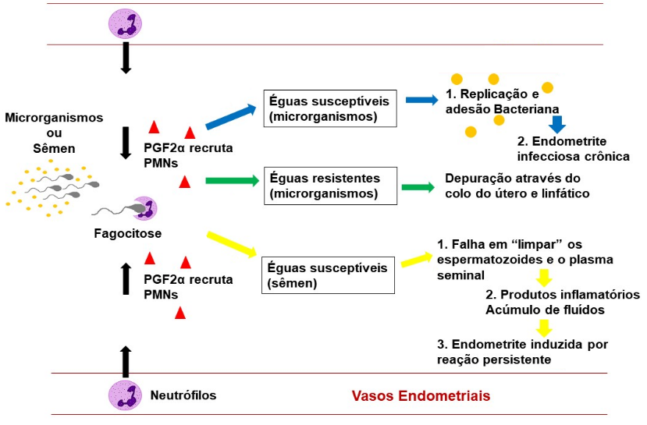

**Figura 1:** Esquema dos mecanismos de defesa do útero, tradução do modelo proposto por Troedsson6.

**CONSIDERAÇÕES FINAIS**

O emprego do PRP no tratamento de endometrite pós cobertura/inseminação artificial, mostrou-se uma técnica promissora, devido ao seu baixo curto e fácil aquisição e eficiência na modulação da resposta inflamatória, produzida exageradamente por éguas susceptíveis.

**REFERÊNCIAS BIBLIOGRÁFICAS**



